**题目**

**第一题：点击按钮随机生成一组双色球的号码，效果如图**

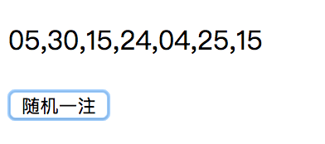

**注：双色球数字特点**

1. **一组双色球的号码一共有7个数字**
2. **其中6个数的取值范围[1, 33]，数字不能重复**
3. **剩余1个数的取值范围[1, 16]**

**作业要求**

1. 对照设计图，进行网页布局
2. 点击按钮即可生成一组双色球数字

**作业目标及能力提升**

1. 掌握基本网页布局
2. 掌握如何在HTML代码嵌入JavaScript代码
3. 掌握JavaScript函数的定义
4. 掌握通过JavaScript修改元素内容